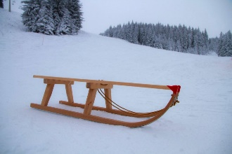
Dragi učenci!
Danes je vaša naloga, da pozabite na šolske obveznosti, da ste gibalno aktivni in da se malo odpočijete od napornega sedenja.
Ker smo v situaciji, da moramo še vedno delati na daljavo, boste današnji športni dan izvedli sami, brez učiteljev, no, ne čisto sami, spremljala vas bo oseba, ki je dovolj stara, da za vas poskrbi. V primeru, da na današnji dan nimate ob sebi starejše osebe, dejavnost lahko izvedete v soboto ali nedeljo.

PRVA MOŽNOST: POHOD
Navodila za delo:
- v e-učbeniku spodaj samostojno preberete (mlajšim preberete starši) vse o pohodništvu.
https://eucbeniki.sio.si/sport/index.html#page59606.html https://eucbeniki.sio.si/sport/index.html#page59614.html
https://eucbeniki.sio.si/sport/index.html#page59609.html

- s starši oziroma skrbnikom si pripravite načrt pohoda, ki mora biti dolg 3 do 4 ure ter vso potrebno opremo: obutev, oblačila, hrano, pijačo in prvo pomoč.
Izmerite si srčni utrip pred, med in po pohodu. Če imaš možnost, za spremljanje utripa, štetje korakov, merjenje prehojene poti, lahko uporabite pametne ure ali aplikacijo Health na vaših telefonih. Po opravljenem pohodu si boš lahko pogledal kako si bil aktiven.

Dodatna navodila:
Pohod opravite na hrib v okolici svojega bivališča. Na pohod lahko povabite vse člane svoje družine. Če imaš možnost in voljo, napravi par fotografij in jih pošlji razredničarki ali meni (učitelj Ivan) na e mail.

DRUGA MOŽNOST: SANKANJE, SMUČANJE
Če ste se odločil za drugo možnost, boste morali prositi odraslo osebo, da vas odpelje do
prvega zasneženega hriba, planote ali travnika. Sneg boste izkoristili za sankanje, smučanje ali navadno dričanje na plastični deski ali slamnatem žaklju, ki je iz debelejšega polivinila napolnjen s senom.
Na snegu bodite aktivni vsaj 3 ure. Pripravite si potrebno opremo: obutev, oblačila, hrano, pijačo in prvo pomoč.
Na snegu si lahko postavite tudi ovire in tekmujete v slalomu ali veleslalomu. Lahko pa si na vadišče postavite različne predmete in jih med vožnjo pobirate. Namig- tekmujete, kdo bo pobral več predmetov.
OPOZORILO!!!
Prosim, da ste pri obeh dejavnostih zelo pozorni na varnost. Pri pohodu previdno na ledu in strmini, da ne bi zdrsnili ali padli v kako globel, si zlomili roko ali nogo itd. Pri sankanju ali smučanju bodite zelo pozorni, da se ne bi zaleteli v kako oviro (drevo, skala) ali padli v kako globel. Pri sebi imejte telefon in polno baterijo, če bi ga potrebovali za klic v sili. Če imaš možnost in voljo napravi par fotografij in jih pošlji razredničarki ali meni (učitelj Ivan) na e mail.Športni dan naj ti bo v razvedrilo. Opazuj značilnosti narave pozimi. Morda na poti srečaš kakšno žival ali njeno sled (ugotovi čigave stopinje si opazil).

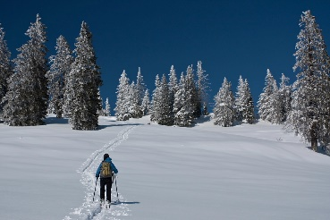
Upoštevajte navodila NIJZ. Lep in uspešen dan vam želimo učiteljice in učitelj.

